婴儿期营养手册

目录
宝宝生长发育与营养的需要 ........ 1
婴儿营养教育指导重点方向 ........ 3
以完全母乳哺喂婴儿至 6 个月 ............... 3
婴儿满 4-6 个月开始添加副食品 ............. 8
副食品应以新鲜、天然食品为主 ............. 10
添加副食品宜循序渐进 ..................... 12
婴儿喂食宜适量，避免体重过轻或过重 ....... 15
给宝宝喝白开水，不要喂食含糖饮料及蜂蜜水 . 16
注意饮食卫生安全 ......................... 18
0-1 岁婴儿每日饮食建议 ......... 21
各大类食物的主要营养成分 ................. 23
全榖杂粮类与豆鱼蛋肉类之份量说明 ......... 24

婴儿期营养手册

宝宝生长发育与营养的需要

身高、体重发育
宝宝出生后，在前 6 个月体重增加为每星期 0.12-
0.25 公斤左右，后半年则降低至每星期 0.05-0.1 公斤。所以宝宝在 4 个月大时体重约为出生时的 2 倍，1周岁时约为 3 倍（9公斤左右）。宝宝的体重是饮食是否足量的最佳指标，最好每星期称重一次。出生时身高约为
50 公分，1岁时约长至 75 公分。

大脑发育
宝宝出生后 8 个月，脑的重量就增加为 2 倍，3 岁时
为 3 倍，5 岁时约有成人的 90% 左右。因为从胎儿到满
3 岁时，脑部发育特别的快速，所以这时候要非常注意均衡的饮食及营养的需求。

生理功能
4-6 个月时，宝宝肠道消化吸收蛋白质、脂肪和碳水化合物的能力快速发展，肾脏功能也较健全，可以开始接受其他食物的摄取。

0-1 岁宝宝生长发育与营养的需要

肌肉发展
宝宝最初仅会由乳头吸吮及吞咽液体，一直到能控制 嘴、颈及背时才易于以其他方式喂食。一般宝宝在 6 个月大时才会开始咀嚼的动作，若要使用杯子，则需要能控制 颚、舌，特别是嘴唇。然而在 8 个月大以前，婴儿嘴唇的 控制还不是很好，所以液体会由嘴角流出。当控制颈背肌 肉的能力逐渐发展后，4-6 个月大的宝宝能在扶持下坐直， 而到 6-8 个月大时便可自己坐直了。在 7-8 个月时，宝宝会用手去拿食物，这动作在以后数月中会越来越纯熟， 但通常在 1 岁之前，宝宝可能还无法自行用汤匙进食。


婴儿营养教育指导重点方向
以完全母乳哺喂婴儿至少 4 个月

- 完全母乳哺喂，可以减少传染病的发生及死亡率的增加， 并可以促进婴儿适当的生长和发育。
宝宝出生到 6 个月内应采用纯母乳哺育，因为母乳的营养最符合宝宝生长所需 ，母乳中所含的蛋白质、脂肪及醣类较易吸收消化，其免疫球蛋白、促脑细胞发育物质及不含过敏原的特点，更是配方奶所无法取代的。
母乳中蛋白质含量适当，不会因蛋白质过量造成宝宝未成熟肾脏的负担，而且母乳中的蛋白质主要为乳清蛋白
，是一种较软易消化的蛋白质形式。母乳中含有许多具有保护特性的物质，如抗体可保护宝宝的肠胃道，而且也有避免过敏症的发生。在初乳中含有高浓度的免疫球蛋白IgA及溶菌素等可增进宝宝免疫力的物质，此免疫力可维持至4-6个月大时，使宝宝不易生病。
除了以上优点外，哺喂母乳可降低经济的负担、安全卫生且环保，最重要的是可以藉由哺乳时的接触，增进母子间的亲情。
以母乳哺喂的宝宝，通常大便的次数较多、粪便也较软，这是正常的现象，妈妈不必过于担心。
母乳哺育可以增进儿童智力发展，降低腹泻及肺炎等疾病的感染率，减少过敏性疾病及成人期心脏血管疾病的发生率。哺育母乳的妈妈产后身材恢复较快，患乳腺癌及

卵巢癌的机率也较低。世界卫生组织建议纯母乳哺育 6 个
月，之后必须添加适当副食品，持续哺育母乳到 2
岁或 2 岁以上。

妈妈生病时可以喂母乳吗？
一般而言，妈妈若有感冒、B 型肝炎、地中海型贫血或是剖腹生产等情形时还是可以哺乳的，但当妈妈受巨细胞病毒或艾滋病毒感染则不能喂母乳，因为这些病毒可能会渗入乳汁中，使婴儿易受到感染。一般疾病用药并不会影响母乳，但最好能由医生针对不同用药情形建议是否能喂母乳。
妈妈为职业妇女时
当妈妈因为工作的因素而无法亲自哺喂宝宝母乳时， 可以用手或挤奶器将母乳挤出来，装在集乳袋或易清洁的瓶子。挤出的奶水隔餐喂食，于室温 25 ℃以下时不必冷
藏储存。放置有冰块的携带式冰桶可以保存 24 小时，冰
箱冷藏层可以保存 5 天，冰箱冷冻层可以保存 3 至 6 个月。当要哺喂宝宝时，可将乳汁置于温水中隔水回温，不要在火上加热或用微波炉加热，以免过度加热破坏乳汁中的营养素（1）。

宝宝在出生后的 4-6 个月之间，是以奶类为主要的营养来源，母乳的营养足够宝宝的需求。喂母乳的妈妈也要注意本身的饮食均衡，宝宝才比较容易达到营养均衡，如妈妈为全素或纯素食者，妈妈可以摄取一些富含维生素 B12 的食物，如酵母粉或健素，宝宝较易达到营养均衡。

- 若无法以母乳完全哺喂婴儿，应使用婴儿配方食品，而非一般食品。1 岁后才可饮用全脂牛奶或其他乳制品。
若无法喂哺母乳，1 岁前的宝宝可使用婴儿配方奶粉。婴儿配方奶粉也就是俗称的婴儿奶粉，它的成分与一般的牛奶或奶粉并不相同，它是以牛、其他动物的乳汁或植物成分做基础，依母乳中已知营养素的含量而加以调配的，使其成分尽量能符合婴儿生长发育所需。但是母乳中与免疫力有关的免疫球蛋白、溶菌素、乳铁素等，以及哺喂母乳时亲子的接触，则无法藉由添加来达到。一般供成人饮用的牛奶或奶粉，其蛋白质含量较高，且多为酪蛋白
，对宝宝而言除了不易消化外，肾脏负担也大，故并不适合用来哺喂 1 岁以前的宝宝（1）。
当需选用婴儿奶粉时，应注意是否有卫生福利部认证的图样（如附图），并且应依照各品牌的说明方式冲泡， 因为浓度太稀会造成营养不足，太浓则蛋白质浓度太高， 所以应注意冲泡的浓度是否适宜，不可任意增减奶粉的量。

原则上各品牌的奶粉在营养上并无优劣之分，选择时以适合新生儿、不致产生腹泻或便秘、品管严格稳定之较大品牌为优先考虑。不需要特别选择标示有添加特殊成分的婴儿奶粉，以下为奶粉选择要领：
- 成分：除营养均衡外，更要针对宝宝需求做机能性选择， 对于奶粉中所添加的特殊配方，也应有临床实验证明或报告。
- 品牌信用：以具研发背景的品牌为首选，尤其具国内、外长期销售历史，从研发、生产、销售、制造皆由同家公司一致作业，确保产品质量。
- 包装标示清楚：包装外明确标有营养成分、营养分析、生产日期、保存期限、使用方法。
- 专业服务：提供消费者售后服务及长期专业咨询。
- 售价合理：因奶粉成分多半大同小异，故标榜特殊成分或功效而售价特别昂贵的奶粉，选购时要特别小心， 以免受骗。

- 咨询专科医生：奶粉选购应以适合宝宝阶段性成长之营养需求为考虑，若父母亲无所适从或缺乏信息，可请教专科医生。
以婴儿奶粉哺喂，较容易造成过度喂食，奶粉罐上的 哺喂次数及份量乃供参考，不一定适合每位宝宝，应依宝 宝的摄取情形及食欲来喂养，如果宝宝不吃时，通常表示 已经吃饱了，不要再强迫喂食。不要让宝宝含着奶嘴睡觉， 以免因糖类被细菌分解造成蛀牙，虽然有的宝宝还未长牙， 但依然会对口腔造成破坏。

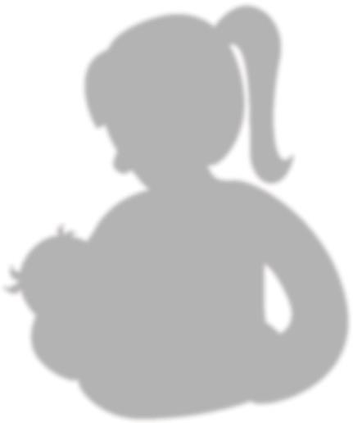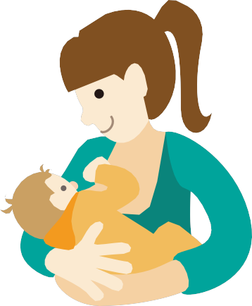

 婴儿满 4-6 个月开始添加副食品
- 宝宝出生后 4 个月内不建议添加副食品，纯母乳哺育到满 6 个月后必须添加副食品，不然会有营养不良的危机
遵循世界卫生组织建议，以纯母乳哺育至 6 个月后为
目标，再开始添加副食品。但我国婴儿于 4 个月后铁缺乏的状况之比例明显上升，对于6 个月后才开始给予副食品， 其已经达到严重缺乏的程度。台湾儿科医学会以及欧洲
国家都建议 4-6 个月可以开始给予副食品，及时添加副食品可解决或降低易缺乏营养素（如铁、钙等）的状况发生。若有以下状况，可以考虑提早在满 4 个月后开始添加副食品（4），包括：
- 纯母乳喂养到 6 个月确实有困难。
- 妈妈奶水量明显降低。
- 宝宝吃不饱。
- 宝宝出现厌奶但没生病或其他原因。
- 宝宝有主动要求其他食物的表现（看大人吃其他食物时很有兴趣，伸手来抓、抓了放嘴巴）。
- 宝宝的头是否可以自己抬起来稳住。
- 可以将食物从汤匙移动到自己的喉咙。

此时开始训练婴儿咀嚼、吞咽、接受多样性食物， 包括蔬菜、水果，并且养成口味清淡的饮食习惯。为其未来一生良好的饮食习惯养成的关键。

- 开始添加副食品后，要选择富含铁的食物，如强化铁的米精或麦精、蛋黄、红肉、猪肝、深绿色蔬菜及富含维生素 C 的果泥等。
4-6 个月大时，宝宝体内所储存的铁质已耗尽，易发生贫血的情形，要注意铁质的补充。尚未使用副食品之前， 可开始每天补充口服铁剂。婴儿可于满 4-6 个月开始搭配富含铁的副食品，例如强化铁的米精、麦精。维生素 C 可以帮助饮食中铁的吸收，可以自榨橙子、番石榴等富含维 生素 C 的果泥或果汁，果汁需稀释 1 倍后喂宝宝。注意市售果汁常添加糖，并不适合喂食宝宝。蔬菜类建议多提 供深绿色蔬菜，含较多铁质 。满 6 个月后，开始给予豆 鱼蛋肉类时，则要多提供蛋黄、红肉及猪肝等富含铁质的 食物，并且宜选择符合卫生检验标准的 CAS 优良肉品的肉类 。

- 开始添加副食品后，选择富含维生素Ｄ的食物，如强化维生素Ｄ的米精或麦精、鱼类、鸡蛋、乳品、菇类( 黑木耳、香菇 ) 等。宝宝出生满 6 个月后，给予宝宝适度的日晒。
婴儿要注意维生素 D 的补充，缺乏维生素 D 易导致佝偻症。婴儿可于满 4-6 个月开始搭配富含维生素D 的副食品，例如强化维生素D 的米精、麦精。满 6 个月
后，可多提供鱼类、鸡蛋、菇蕈类( 黑木耳、香菇 ) 等富含维生素D 的食物。

婴儿出生满 6 个月后，建议给予婴儿适度的日晒。适度的曝晒阳光，身体会产生维生素 D。一般情况下，可以每天在上午 10 点以前或下午 2 点以后阳光不是最强烈的阶段晒太阳，但注意不要晒伤。

 副食品应以新鲜、天然食品为主
- 制作副食品不要添加盐、糖、味精等调味料，以减少宝宝肾脏负担，并帮助宝宝养成清淡饮食的习惯。
口味咸淡是后天养成的，给宝宝的食物不要用大人的口味标准给予调味，不要用盐、糖、味精等调味料，帮助宝宝养成清淡饮食的习惯，并且减少宝宝肾脏的负担。

- 尽量给予婴儿各种类食品，以确保营养足够，并提高未来对各种食品的接受性。
宝宝需要进食各种不同种类的食物，从全谷杂粮类、蔬菜类、水果类、豆鱼蛋肉类等四大类食物摄取生长所需的营养。各类食物所提供营养素不尽相同，每一大类食物是无法互相取代。让宝宝进食味道多样化、颜色鲜艳、口感不同的食物，可帮助他学习及享受食物，养成良好的饮食习惯，减少偏食。
国内 0-12 个月婴儿叶酸平均摄取量都有不足的现象
。研究指出国人叶酸来源可能主要来自蔬菜与水果类， 摄取较多蔬菜、菇类、水果类，可增加叶酸摄取量，有助于改善叶酸的营养状况。

碘是影响婴儿脑部发育的必需营养素，缺碘可导致智商明显低落，建议应适量摄取含碘食物，如蛋黄、海带或紫菜等海藻类食物（。
食物要多变换口味，不要只有少数几种口味轮替，有时宝宝拒食不一定是不肯吃奶以外的食物，而是吃腻了， 如除粥外，亦可使用面线、面等提供不同变化。
- 不要给予过量果汁，以免影响其他食物种类的摄取。
人天生就能接受甜和咸味，其他酸、苦、辣等口味则是由后天学习的喜好。在添加其他食物时，给予宝宝的食物种类越多，未来宝宝对于各种风味的食物接受性也愈高， 长大后也比较不会偏食，但要注意避免喂食圆形、质地较硬的食物，如整颗葡萄或葡萄干、硬糖果等，以免哽噎。由于人天生喜欢甜味，所以不要太早给宝宝果汁及甜食， 以免养成爱吃甜食的习惯，容易蛀牙及肥胖。

- 均衡摄食各类鱼产品，减量摄取大型鱼类
鱼类有优良蛋白质、多元不饱和脂肪酸及多种营养素。但部分大型鱼类（如：鲨、旗、鲔、油鱼等）有蓄积较高 浓度甲基汞的情形，对婴儿神经发育可能造成危害。建议 均衡摄食各类鱼产品，减少摄取大型鱼类的量。

 添加副食品宜循序渐进
- 每次只添加一种新的副食品，由少量 (1-2 茶匙 ) 开始，
3 至 5 日为单位换新副食品，再逐渐增加份量。
新食物的添加宜由少量开始，并且一次只给一种新食物，先观察 3-5 天，确认其没有腹泻、呕吐、皮肤疹等过敏症状后再增加量或添加另一种食物，以免宝宝不适应或因同时添加多种食物，而不知道是哪一种食物造成不适的情况。宝宝吃了若有不适应的情况，就应暂缓给予该种食物。

- 应优先给予较不易引起过敏的食品，建议由谷物（如： 米精、麦精、较稀的粥）开始添加。尝试高致敏性食物的时间点无须刻意延后，但仍应从少量开始。
谷类是所有固体食物中最容易消化且最不易引起过敏者，宝宝满 4-6 个月大后可以给予谷类食物，如将麦精、米精加水或母乳调成糊状或泥状喂食，不要加到奶瓶里， 让宝宝接触糊状食物型态。接着可以视宝宝的适应状况给予蔬菜泥或果泥。宝宝长牙齿时，可以给予面包干、土司等让他自己拿着吃，但注意将其双手洗干净，避免细菌污染。
宝宝尝试高致敏性食物的时间点无须刻意延后，但仍应从少量开始。事实上，延迟给予高致敏性食物的时机点反而会增加婴儿发展过敏体质的风险。添加高致敏性食物的注意事项：

- 添加高致敏性食物的时机点如同任何其他副食品一 样。包括有：蛋类、大豆、小麦、花生酱及坚果酱、鱼类及贝类等。
- 喂食宝宝高致敏性副食品时仍需要谨慎小心。最安全的方式应该是最初前几次选择在家喂食，而不是在托婴中心或是餐厅。
- 应先确认宝宝已经喂食过其他副食品并有良好的耐受性后，再准备开始喂食高致敏性食物，且第一次喂食应在家中进行。如果没有任何不良反应，则可以每
3 到 5 天喂食一种新食物的频率，逐渐增加喂食
量。如果宝宝有以下情形者，应先向儿童过敏免疫专科医生咨询，讨论喂食高致敏性食物的适当性，及规划属于宝宝个人化副食品添加计划。
- 宝宝曾经对食物有过敏反应或有已知的食物过敏现象，或是家长认为宝宝可能有食物过敏现象。
- 宝宝有持续性中度到重度的异位性皮肤炎，尽管已有治疗。
- 宝宝的兄弟姐妹有过敏现象。
- 宝宝对于食物的血液过敏原测试呈现阳性反应者。

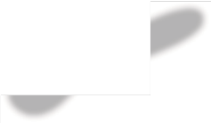

- 给予副食品应由泥状、半固体食物转换成固体食物。一岁后以多样且均衡的固体食物为主。
添加其他食品的目的除了让宝宝熟悉新食物外，亦是学习新的食物型态，让其逐渐由液体食物转成固体食物， 所以食物的供给应由流质（汤汁）或半流质（糊状）转变成半固体（泥状）或固体的型式。
6 个月至 2 岁，是宝宝学习进食固体食物的过渡期， 宝宝由以饮奶为主逐渐进展至均衡及多样化饮食的阶段。到了 1 岁，以多样化及均衡的固体食物为主食，为宝宝提供各种营养素。
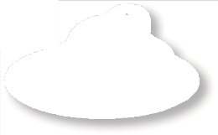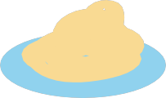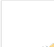



婴儿期营养手册

婴儿喂食宜适量，避免体重过轻或过重
1. 家长定时测量婴儿身高、体重，注意婴儿生长情形。
家长定时测量婴儿身高、体重，注意婴儿生长情形。 儿童生长曲线百分位图包括身高、体重与头围 3 种生长指标。2.婴儿喂食应避免喂食过量或强迫喂食，以免造成肥胖。 宝宝的生长必须要有足够的营养，但不一定得吃得多。因 为胎儿期间的发育状况，特别是遗传因素对生长有着重要 的影响；喂得过量，容易导致肥胖和相关的健康问题。宝 宝的身体有内在调节的机能，会按生长的需要来调节食量， 得到恰到好处的养分；出生后头 3 个月，宝宝处于快速生长期，食量会增加得快；快速生长期过后，宝宝的身体不 需要那么多养分，食量便会减少，有时甚至不愿吃，但却 表现活泼。这些都是正常的情况。婴儿饮食宜适量，避免 过量及强迫喂食。根据研究指出，肥胖儿童有 1/2 的机率变成肥胖成人，未来都是血管疾病、糖尿病等慢性疾病的 潜在病患。了解婴儿体重及身高生长情形， 并计算身体质量指数 (Body Mass Index，简称 BMI)。当孩子身体质量指数被定义为「体重过重或肥胖」时， 应寻求医生或营养师建议，尽速调整生活作息，避免增加相关慢性疾病的风险。

台湾婴儿营养现况与问题

 给宝宝喝白开水，不要喂食含糖饮料及蜂蜜水
在正常的情况下，补充水分可随宝宝的喜好决定，尤
其是哺喂母乳时，因为宝宝喝的奶中即含有大量的水分， 只要宝宝没有脱水，小便的量没有减少及颜色正常时，就不必太在意宝宝有没有喝水。但在一些特别的情况，如天气过热、穿盖过多、长时间处于冷气房，或是宝宝便秘、腹泻、发烧…等状况时，宝宝体内的水分快速流失，则需要补充水分。补充水分以喂食冷开水最适宜，不宜用运动饮料或是糖水。

- 避免给予低营养密度及含咖啡因的饮料，如：含糖饮料、茶及咖啡。
在两餐奶食的中间可以喂宝宝喝白开水，以增加水分摄取，润爽口腔，但是不要喂糖水（如：葡萄糖水），因为糖会造成饱足感，使宝宝不愿意喝正餐的奶水，容易提早进入厌食期。此外，糖水在口腔内停留过久，容易被细菌发酵产生酸化唾液，使宝宝的脆弱乳齿提早受到破坏。幼时吃惯了甜食，容易养成嗜吃的习性，日后要改很困难， 且长期的高糖摄取易导致肥胖。当宝宝有腹泻现象时，糖水不但不能补充电解质，且因渗透压太高，会使腹泻更加厉害。运动饮料虽可在紧急时代替电解质水，但需在医生指示下稀释后使用，平时不宜喂食运动饮料。

- 婴儿喝蜂蜜容易造成肉毒杆菌毒素中毒而引发呼吸衰竭，不宜食用。
1 岁以下的宝宝不可喂食蜂蜜，因为蜂蜜中易有肉毒杆菌芽孢，肉毒杆菌为厌氧芽胞杆菌，1 岁以下的宝宝的免疫系统、肠道及肠道菌群都未发展完全，不能彻底灭除 食入肉毒杆菌芽孢，当芽孢在肠内增殖产生毒素， 会破坏其脆弱的防御系统而致病。婴儿肉毒杆菌症的中毒症状为 便秘、吮食乏力、渐进式虚弱、呼吸衰弱甚至死亡。成人的 肠道功能健全且抵抗力佳，因此一般服用蜂蜜不会有问题。



 注意饮食卫生安全
- 奶瓶及制作副食品的砧板、刀具及锅具使用完毕应清洗干净。
- 饮食应注意清洁卫生，且食品应适当储存与烹调。
- 购买食品时应注意外观、标示、来源及有效日期。
因为宝宝肠道的抵抗力较弱，因此在食物的制作上需特别注意卫生安全。宝宝的食物多要经过绞碎或剁碎的过程，可使用绞碎机或用刀剁碎。使用绞碎机时要注意各部位拆开清洗干净，且生、熟食避免使用同一部机器。若用刀剁碎，最好预备制作宝宝食物专用的刀具、砧板，并且要将生、熟食分开处理，以免食物受到污染。蛋、鱼、肉、肝等食物容易腐败，要特别注意新鲜度且充分煮熟，避免发生污染或引起过敏现象。
市面上有各种现成的玻璃瓶罐装的婴儿食品，虽然使用方便，但口味及变化均比不上新鲜自制的。但由于此类食物在未打开前可以室温保存，所以在外出时使用安全性比较高。购买时一定要注意其使用期限，包装是否完整， 一旦打开后就必须冷藏，且最好在 24 小时内食用完。
宝宝食物轻松做
当宝宝的饮食中渐渐加入其他的食物，尤其是变成泥状食物（肉泥、蔬菜泥等），父母就需花一些时间制作宝宝的食物。由于宝宝每次摄取的量都很少，可能使父母感到不便，其实制作宝宝的食物一点都不麻烦，在这提供一些制作上的小技巧。

★和大人的食物一起制作
清洗→切割→蒸或煮熟→取出宝宝食用的份量→剁碎→调味

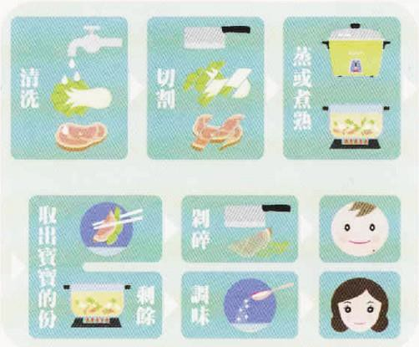

在制作大人食物时，选择大人小孩都能吃的食物（如猪肝、小白菜），将食物材料清洗、切割后，利用水煮或清蒸的方式烹调（如猪肝小白菜汤），但先不要加入盐、味精、酱油等调味料。食物煮熟后，取出宝宝食用的份量，利用宝宝专用的刀具和砧板或绞碎机绞碎后，就可以给宝宝食用；而其他的部分作适当的调味后，即为大人的食物了。

★宝宝的食物一次多份制作
清洗→切割→煮熟后剁碎→分装后冷冻→取一份蒸或煮

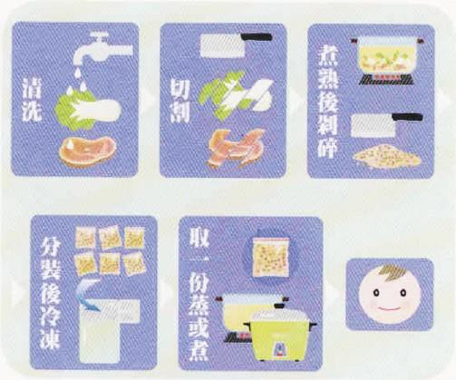

因为宝宝每次摄取的食物份量都很少，所以可以一起制作数餐的份量。将食物材料清洗、切割后，利用水煮、蒸的方式煮熟后，使用宝宝专用的刀具和砧板或绞碎机将食物剁碎，将一次食用的份量分别装入小密封袋，放于冷冻库中冰冻。使用前只要取出一袋的份量，利用电饭锅或小锅子隔水加热后就可以给宝宝食用了。但一次制作的份量也不要太多，以免因为存放太久而营养价值降低。


0-1 岁婴儿每日饮食建议

宝宝在刚出生到 6 个月时，是以奶类（母乳最佳）为
主要的食物来源，约每 4 个小时喂一次，但喂食的次数仍应以宝宝摄取的情形作调整。母乳可持续哺育到两岁或两岁以上。视宝宝的发育情形，在 7 个月起可以添加其他的食物，添加的方式是循序渐进的，每次只能增加一种新的食物，待适应之后再添加另一种新食物。
当宝宝可以吃的食物种类增加时，则一天中可以依下表建议的份数，在同一类的食物中随意搭配不同的食物喂食，例如：10 个月大的宝宝，以 4 份全谷杂粮类、1.5 份豆鱼蛋肉类为例，则一天中可以给宝宝吃 1/2 碗稀饭、
1/3 个馒头、1 片薄片土司、4 汤匙的麦精，和 1 个蛋黄泥、1/2 个四方块豆腐、1/2 两的肝泥，以宝宝的摄取情形作适当调整。当宝宝不想吃时，就不要强迫他吃，下一次再试试看。添加的食物，宜在喂奶前给予，较易为宝宝接受， 喂宝宝需有很大的耐心，如此才能帮助宝宝养成良好的饮食习惯（1）。

婴儿一日饮食建议量
年龄  ( 月 )  食物种类 | 1-4 | 5-6 | 7 | 8 | 9 | 10 | 11 | 12
母乳或婴儿配方食品 | 母乳或婴儿配方食品  ( 以母乳为主 )
全谷物种类 |  | 婴儿米精婴儿麦精或稀饭  4 汤 匙 |  | 2-3 份 |  | 3-4 份
蔬菜类 |  | 菜泥 1-2 汤匙 |  |  |  | 剁碎蔬菜 2-4 汤匙
水果类 |  | 果泥或鲜榨果汁 1-2 汤匙 |  |  |  | 软的水果 ( 剁碎 )  或鲜榨果汁 2-4 汤匙
豆鱼蛋肉类 |  |  | 开始尝试给予蛋黄 0.5-1 份 |  |  | 开始尝试给予  高质量蛋白质食物 1-1.5 份

* 母奶及婴儿配方食品喂养次数主要仍依婴儿的需求哺喂，婴儿配方食品冲泡浓度依产品包装说明使用。
- 婴儿于 7-12 个月除了上述食物，仍会摄食母乳或配方奶，故热量应会足够。
- 一汤匙 =15 克。

 各大类食物的主要营养成分
身体所需的热量及营养素来自于各种类的食物，要摄取到足够的热量及营养素必须注意饮食的均衡性以及食物量。各类食物主要提供的营养成分为：
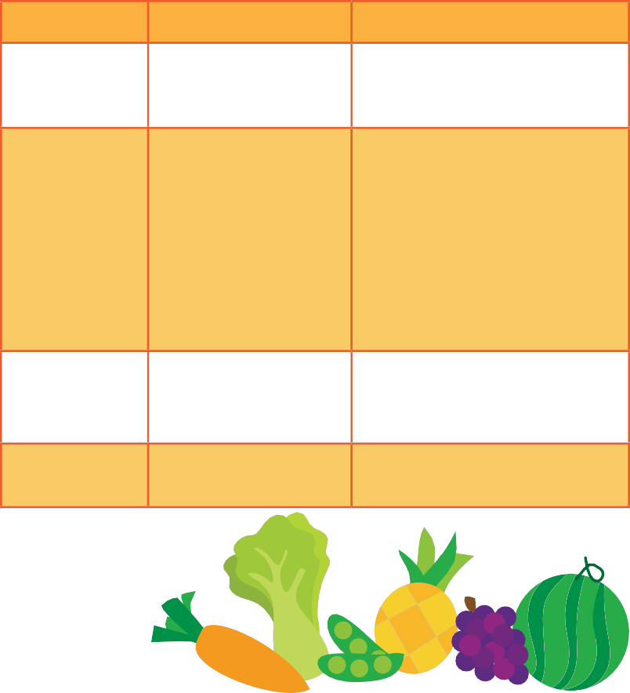
食物类别
主要营养成分
全榖杂粮类
醣类
次要营养成分
精制米、面：蛋白质、脂肪、磷未精制之谷类：蛋白质、脂肪、
维生素 B1、维生素 B2、膳食纤
维

豆鱼蛋肉类
B1、
蛋白质、维生素
维生素 B2
蛋：维生素 A、维生素B12、磷黄豆及其制品：脂肪、维生素E、叶酸、钙、铁、磷
鱼：维生素 B2
肉（家畜及家禽肉）：脂肪、烟 碱素、维生素 B6、维生素 B12、维生素 A（内脏类）、叶酸（内脏类）、磷、铁
蔬菜类
维生素 C、膳食纤维 深绿及深黄红色蔬菜：
维生素A、维生素E、叶酸、钙、铁、钾、镁
浅色蔬菜：钙、钾、镁
水果类
水分、维生素 C 维生素 A、钾、膳食纤维

 全榖杂粮类与豆类、蛋类份量说明
同一类食物中所有的三大营养素（蛋白质、脂肪、醣类）含量相似，但是维生素和矿物质含量并不完全相同， 因此日常饮食除了能包含各大类食物外，在同一类食物中经常变换食物种类，更能确保摄取到各种营养素。下表为全榖杂粮类与豆鱼蛋肉类的食物示例及份量说明。

全榖杂粮类 1  份  （重量为可食重 | ＝稀饭、面条或面线 1/2 碗（碗为一般家用饭碗，容量为 240 毫升）  ＝薄土司面包 1/2 片
量） | ＝ 馒 头 1/3 个
 | ＝米粉或麦粉 4 汤匙（一汤匙 =15 克）
 | ＝ 干 饭 1/4 碗
豆鱼蛋肉类 1 | ＝蛋黄泥 2 个
份
（重量为可食部 | ＝传统豆腐 3 格 (80 克 ) 或嫩豆腐半盒（140 克）
分生重） | ＝无糖豆浆 1 杯
 | ＝鱼泥、肉泥、肝泥 1 两
 | 

